**Тема**. Активна і пасивна лексика української мови: застарілі слова (архаїзми та історизми), неологізми.

**Мета:** ознайомити учнів із застарілими словами і неологізмами, формувати вміння розпізнавати і аналізувати ці слова, пояснювати їх значення; розвивати мислення, мовлення учнів, пам’ять; виховувати повагу до рідної мови, до поезії, до історичного минулого нашого краю.

**Тип уроку**: урок засвоєння нових знань.

**Обладнання**: мультимедійні засоби, картки.

Мово рідна! Ти ж – як море – безконечна,

могутня, глибинна. Котиш і котиш хвилі своїх

лексиконів, а їм немає кінця-краю.

С. Плачинда

**Хід уроку**

**І.Організаційний момент**

**II. Перевірка домашнього завдання**

1. Зачитати складену вдома рекламу таким товарам: відеомагнітофон, ксерокс, сканер. Пояснити лексичне значення цих слів.

**III. Актуалізація опорних знань учнів**

2. Дати відповіді на питання

* Які словники української мови ви знаєте?

* Як називаються словники, у яких розкривається лексичне значення слів?

* Які бувають слова за походженням?

* Чим відрізняються запозичені слова від власне українських?

**3.** **Творче конструювання**

Назвати і записати іншомовні слова, які починаються на ди…, ци…, ре…, де… . Із кількома словами скласти речення. Пояснити лексичні значення іншомовних слів.

**4. Робота з картками**

Картка 1

Записати наведені слова, пояснити їх написання. Виділити орфограму – букви и-і. Записати у фонетичній транскрипції кілька слів.

Д..ректор, ц..ферблат, с..стема, ш..фр, р..тм, б..нзин, ж..рафа, ..нкубатор, ..нститут, ..спанія, рад..ус, міт..нг, д..зель, пон.. .

21

Картка 2

Записати подані слова, вибравши з дужок потрібну букву.

(І,и)дея, (і, и)нженер, (і, и)нжир, (і, и)ндекс, (і, и)нвестор, (і, и)лю- страція, (і, и)нтерес.

**IV.Повідомлення теми, мети уроку**

**V. Вивчення нового матеріалу**

**1. Слово вчителя**

Ми з вами лексику вивчаєм,

У цю країну завітаєм,

Проникнемо у глиб віків,

Зустрінемо багато слів,

Знайомих вам і незнайомох,

Нових, ще зовсім невідомих,

Уживаних давно й забутих,

З таємних надр життя добутих.

Багато слів української мови живуть віками, проте є такі, які стають у мові застарілими або й зовсім зникають .Одні слова вийшли із ужитку, бо зникли поняття, які вони називали: жандарм, городничий, кріпак, каганець. Інші слова замінюють виразніші, більш вживані: просинець – січень, марець – березень, гудець –музикант.

Cлова, які вийшли з активного вжитку, називаються застарілими.

**2. Робота з таблицею**

**Лексика**

**Активного вжитку**

**Пасивного**

**вжитку**

**Неологізми**

**Застарілі слова**

**Архаїзми**

**Загальномон**і

**Історизми**

**Авторські**

22

**3.**  **Лексична розминка**

Прочитайте текст, знайдіть у ньому застарілі слова, з’ясуйте, що вони означають і чому вийшли з ужитку.

**Слайд 1**

Давида Святославина ратники полягли б у цьому розгаслому, розм’яклому степу. Але в цю теплу непогодь і половчини на своїх конях далеко не рушать. .. Мономах втомлено озирався. Коли б зараз половецька орда змогла їх настигнути, то його вої загинули б і Свя- тополка дружина. І Мономах задоволено зводиться на стременах, оглядає навколишній затуманений зелений простір. Скільки вже йдуть, а половчинів так і не видно.

З того часу, як Мономахові раті розгромили орду на Сулі, хани бояться зустрічей з русичами. Лякають дітей своїх іменем Мономаха.

(Р. Іванченко**)**

**Слайд**

**4.** **Робота з підручником**

Опрацювання теоретичного матеріалу на сторінці 34.

**5. Вибірково-тлумачний диктант**

Виписати застарілі слова, з’ясувати їхнє значення, розмежувати архаїзми та історизми.

1. Устами дитини глаголить істина.

2. Сивий оселедець розсипався козакові перед очима.

3. Цю корогву прислали козакам за мужність у бранях з татарами.

4. На валах стояли гармати і гаківниці, щоб відбивати наглі напади ворогів.

5. На голові Кайдашихи був високий очіпок.

6. Ось підвелася одна молодиця, підперезана червоною китайкою.

7. Легка біла газова намітка вкривала її голову з темно-русявим волоссям.

**6. Гра «Аукціон».**Працюємо у групах.

За кілька хвилин учні повинні записати якомога більше застарілих слів.

**7. Робота з підручником**

Виконати вправу 55.

23

**8. Фізкультхвилинка**

Ми учились, ми трудились,

І, напевно, вже стомились.

То ж давайте для розрядки

Зробим кілька вправ зарядки.

Раз – підняли руки вгору,

Два – нагнулися додолу.

Три – повернулись вправо, вліво.

На чотири – враз присіли,

Похитали головою, ще й притопнули ногою.

**9. Слово вчителя**

У мові йде два паралельні процеси: одні слова старіють і випадають з активного словника, інші з’являються в мові з потреби назвати якесь явище, предмет, ідею, які щойно виникли, або замінити деякі слова більш прийнятними. Слова, що з’явилися в мові нещодавно, називаються неологізмами.

З часом нові предмети, пристрої, ідеї і т. ін. стають відомими. Так приходять у словниковий склад загальномовні неологізми**.**

**10. Робота з підручником**

Виконати вправу 58**.**

**Слайд 2**

Знайдіть у вірші слова, створені поетом. Що вони означають?

Весна, весна! Яка блакить,

Який кругом прозор!

Садками ходить брунькоцвіт,

А в небі – злотозор.

П. Тичина

**11. Слово вчителя**

Люблю я слово райдужне і стисле

Як час – чітке і свіже, наче рань.

Містке, як мудрість мислі...

В. Бичко

24

Слова, створені письменником з метою образного висловлення

думки, називаються авторськими неологізми**.**

**VI. Закріплення вивченого матеріалу**

**1. Графічний диктант**

У дужках після неологізмів позначте, як вони утворені.

1. Пив я воду, пив холодну із криниці – срібнодзвонну, срібноплинно проліскову. (Б Олійник) 2. І оживе чорних скель гряда, і ніч тремтить під небом світлозоро. 3. І мріє чорногільний березень про молоде своє зело. 4. Я знаю добре: все повториться, заквітне спалахом бруньок, високе небо запрозориться, зажебонить в снігу струмок. (Із творів С. Жуковсього) 5.Одвересніло. Сніг. Морози.(М. Ільницький)

**2. Робота в групах**

Виконати вправу 55

**3. Відредагуйте речення**

1. Я дивлюся на морські береги, які відпливають в глибоку далечінь, і, схиливши главу, думаю про всіх трудівників нового моря. (О. Дов- женко) 2. Лейтенант привів рать на поле бою. 3. Повівав холодний студенець. 4. Василько глаголив друзям про знахідку.

**4. Розподільний диктант**

Запишіть окремо застарілі слова, неологізми, загальновживані слова. Запишіть у фонетичній транскрипції кілька слів.

Інтернет, літак, пан, агротехніка, ракета-носій, мушкет, вікно, універсам, помічник, школа, гувернантка, вулиця, комп’ютер, книга, гетьман, жупан, лавсан, праця, газета, фунт, телевізор, радіо, свита, хан.

**5. Лексична розминка**

Прочитайте на слайді авторські неологізми. Поміркуйте, які образи міг зіставляти письменник при утворенні цих слів.

**Слайд 3**

Тихосумний (Т. Шевченко),

снігоцвіт (Т. Шевченко),

крайобраз (І. Франко),

дзвінкославний (П. Тичина),

с срібнопінний (М. Рильський),

весновій (А. Малишко),

березолистий ( А. Малишко).

25

**6. Розшифруйте ребуси**. Від яких слів утворені авторські неологізми

П. Тичини і М. Рильського? Запишіть новотвори у фонетичній транскрипції.

 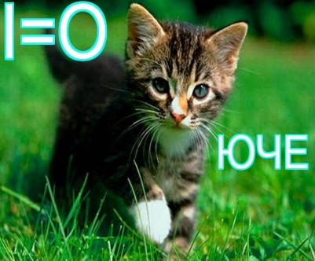

 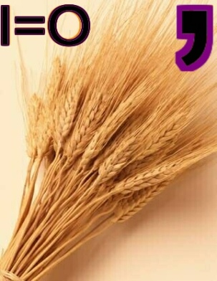 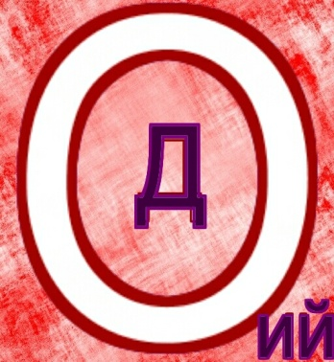

Відповіді. Дзвінкотюче (П. Тичина) – дзвін, котити. Ясноводий

(М. Рильський) – ясні води.

**VII. Підсумок уроку**

**Інтерв’ю.** Дати відповідь на запитання: «Сьогодні на уроці я дізнався про…»

**VIII. Виставлення і коментар оцінок**

**IX**. Д**омашнє завдання**

1. Вивчити теоретичний матеріал. Виконати вправу 61.

2. Скласти і записати розповідь на тему «Хліб на столі» – про випікання хліба в давнину і тепер, використовуючи застарілі слова (високий рівень).